Новый год в Южной Африке (эконом)

Даты тура: 29.12.2019 - 05.01.2020
Страны: Ботсвана - Замбия - Зимбабве - ЮАР
Маршрут: Кейптаун - водопад Виктория (Зимбабве и Замбия) - Чобе (Ботсвана)
Продолжительность тура: 8 дней / 7 ночей
Стоимость тура: от 1563 $

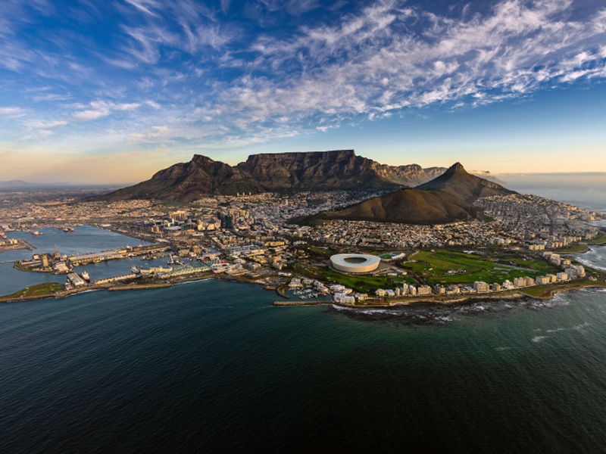

Описание тура
День 1: Прилет в Кейптаун. Трансфер и размещение в отеле.
Прилет в Кейптаун. Встреча в аэропорту с
русскоговорящим гидом. Трансфер и размещение в отеле (индивидуально). Свободное
время для отдыха.
Проживание: В выбранном отеле
Питание: Только завтрак

День 2: Экскурсия на Мыс Доброй Надежды + пляж пингвинов и круиз к острову морских котиков с русскоговорящим гидом (индивидуально, кроме круиза).
Завтрак. Экскурсия на Мыс Доброй Надежды + пляж пингвинов и круиз к острову морских котиков с русскоговорящим гидом (индивидуально, кроме круиза).
Это будет большая и интересная экскурсия на весь день.
По дороге к Мысу Доброй Надежды Вы увидите горную гряду "Двенадцать Апостолов", а далее, двигаясь вдоль берега океана к поселку Хаут Бей, насладитесь видами белоснежных пляжей Кемпс Бей. По приезду в поселок Вы пересядете на туристический кораблик, чтобы отправиться в круиз в гости к морским котикам.
После круиза, двигаясь по дороге "Chapman`s Peak Drive", Вы доберетесь до Кейп Поинта - Мысу Доброй Надежды, где с двухсотметровой высоты, можно увидеть место слияния двух океанов: Атлантического и Индийского.
После прогулки по мысу и посещения маяка, Вы отправитесь в сторону Саймонс Таун, чтобы увидеть дикую колонию пингвинов в Баулдерс Бич.
Возвращение в отель около 17:00, свободное время для отдыха и прогулок по городу.
Проживание: В выбранном отеле
Питание: Только завтрак

День 3: Обзорная экскурсия по городу с русскоговорящим гидом + подъем на Столовую гору (индивидуально). Празднование Нового года.
Завтрак. Обзорная экскурсия по городу с русскоговорящим гидом + подъем на Столовую гору (индивидуально).
Пройдя по старым улочкам исторической части города, Вы увидите множество памятников истории колонизации Южной Африки. Побываете в старинной крепости и посетите первое здание, построенное европейцами в Южной Африке. Вас ждет прогулка по улице Адерли и по набережной Виктории и Альфреда.
Далее Вас ждет увлекательное природное "чудо света" - Столовая гора, с её удивительными видами на побережье и город, а также на все окрестности Кейптауна включая горную гряду "Двенадцать Апостолов".
Вечером празднование Нового года на корабле Альба https://thealba.co.za/special-events/ (трансферы отель-причал-отель включены в стоимость).
Проживание: В выбранном отеле
Питание: Только завтрак

День 4: Свободный день в Кейптауне.
Завтрак. Свободный день в Кейптауне. Вы можете прогуляться по городу, заняться шоппингом и попробовать свежайшие морепродукты в одном из ресторанов.
Возможно также организовать дополнительные экскурсии:
- Экскурсию в Гансбай и погружение в клетке с Большой Белой акулой;
- Экскурсию в винные долины Франчхук или Стелленбош с посещением винных ферм и дегустациями лучших сортов южноафриканских вин, сыров, чаев и шоколада. Также можно посетить музей ретро автомобилей на ферме Энтони Руперта;
- Посещение королевского ботанического сада Кирстенбош;
- Экскурсию на страусиную ферму, где Вам представится возможность оседлать страуса.
Проживание: В выбранном отеле
Питание: Только завтрак

День 5: Перелет в Зимбабве. Размещение в отеле.
Завтрак. Трансфер в аэропорт с англоговорящим
водителем (индивидуально). Перелет в Виктория Фолз (Зимбабве). Встреча в
аэропорту с англоговорящим водителем. Трансфер и размещение в отеле (на
групповой основе).
Проживание: В выбранном отеле
Питание: Только завтрак

День 6: Свободный день на водопаде.
Завтрак. Свободный день на водопаде.
Возможен заказ дополнительных экскурсий:
- Сафари в парке Чобе (Ботсвана) на целый день с англоговорящим егерем и обедом в одном из лоджей;
- Полет на вертолете/микролайте над водопадом (15/30 мин.);
- Прыжок с 111-метровой тарзанки с моста над ущельем;
- Ужин в Elephant Café https://elephant.cafe/ ;
- Купание на кромке водопада в купели Дьявола или Ангелов (зависит от уровня воды в реке);
- Ужин в африканском ресторане Бома с шоу барабанщиков;
- Круиз по реке Замбези на Закате;
Проживание: В выбранном отеле
Питание: Только завтрак

День 7: Экскурсия на водопад Виктория со стороны Зимбабве и Замбии с англоговорящим гидом (на групповой основе).
Завтрак. Экскурсия на водопад Виктория со стороны Зимбабве и Замбии с англоговорящим гидом (на групповой основе).
Водопад Виктория – одно из чудес нашей планеты, созданное самой природой. Красоту и мощь этого водопада невозможно передать словами. Во время экскурсии на водопад Виктория Вас ожидает прогулка сквозь небольшой дождевой лес вдоль ущелья, куда каскадами падают воды реки Замбези – «Дым, который гремит» или Mosi-oa-Tunya – так называют водопад африканцы. Под постоянным рокотом каскадов и освежающими брызгами, Вы услышите интересные факты и легенды о водопаде.
Проживание: В выбранном отеле
Питание: Только завтрак

День 8: Трансфер в аэропорт.
Завтрак. Трансфер в аэропорт Виктория Фолз (на групповой основе с англоговорящим водителем).

Цены тура «Новый год в Южной Африке (эконом)»
Стоимость тура за одного человека

Размещение:
Наименование | SNGL | DBL
Stay Easy City Bowl, Standard Room, BB  The Kingdom Hotel, Deluxe Room, BB | 2 598 $ | 1 948 $
The President Hotel, Standard Mountain Facing, BB  The Kingdom Hotel, Deluxe Room, BB | 3 236 $ | 2 330 $

Размещение:
Наименование | SNGL | DBL
Stay Easy City Bowl, Standard Room, BB  The Kingdom Hotel, Deluxe Room, BB | 2 344 $ | 1 694 $
The President Hotel, Standard Mountain Facing, BB  The Kingdom Hotel, Deluxe Room, BB | 2 981 $ | 2 075 $

Размещение:
Наименование | SNGL | DBL
Stay Easy City Bowl, Standard Room, BB  The Kingdom Hotel, Deluxe Room, BB | 2 254 $ | 1 604 $
The President Hotel, Standard Mountain Facing, BB  The Kingdom Hotel, Deluxe Room, BB | 2 891 $ | 1 985 $

Размещение:
Наименование | SNGL | DBL
Stay Easy City Bowl, Standard Room, BB  The Kingdom Hotel, Deluxe Room, BB | 2 214 $ | 1 563 $
The President Hotel, Standard Mountain Facing, BB  The Kingdom Hotel, Deluxe Room, BB | 2 850 $ | 1 946 $

В стоимость тура включено:
- Транспортное и экскурсионное обслуживание по программе с русскоговорящим гидом
- Медицинская страховка
- Транспортное и экскурсионное обслуживание по программе с англоговорящим гидом
- Проживание и питание по программе

Оплачивается дополнительно:
- Чаевые и расходы личного характера
- Международный перелет
- Визовый сбор

Телефон для заказа: +7(925) 514-83-53
E-mail: info@wildtrek.ru

